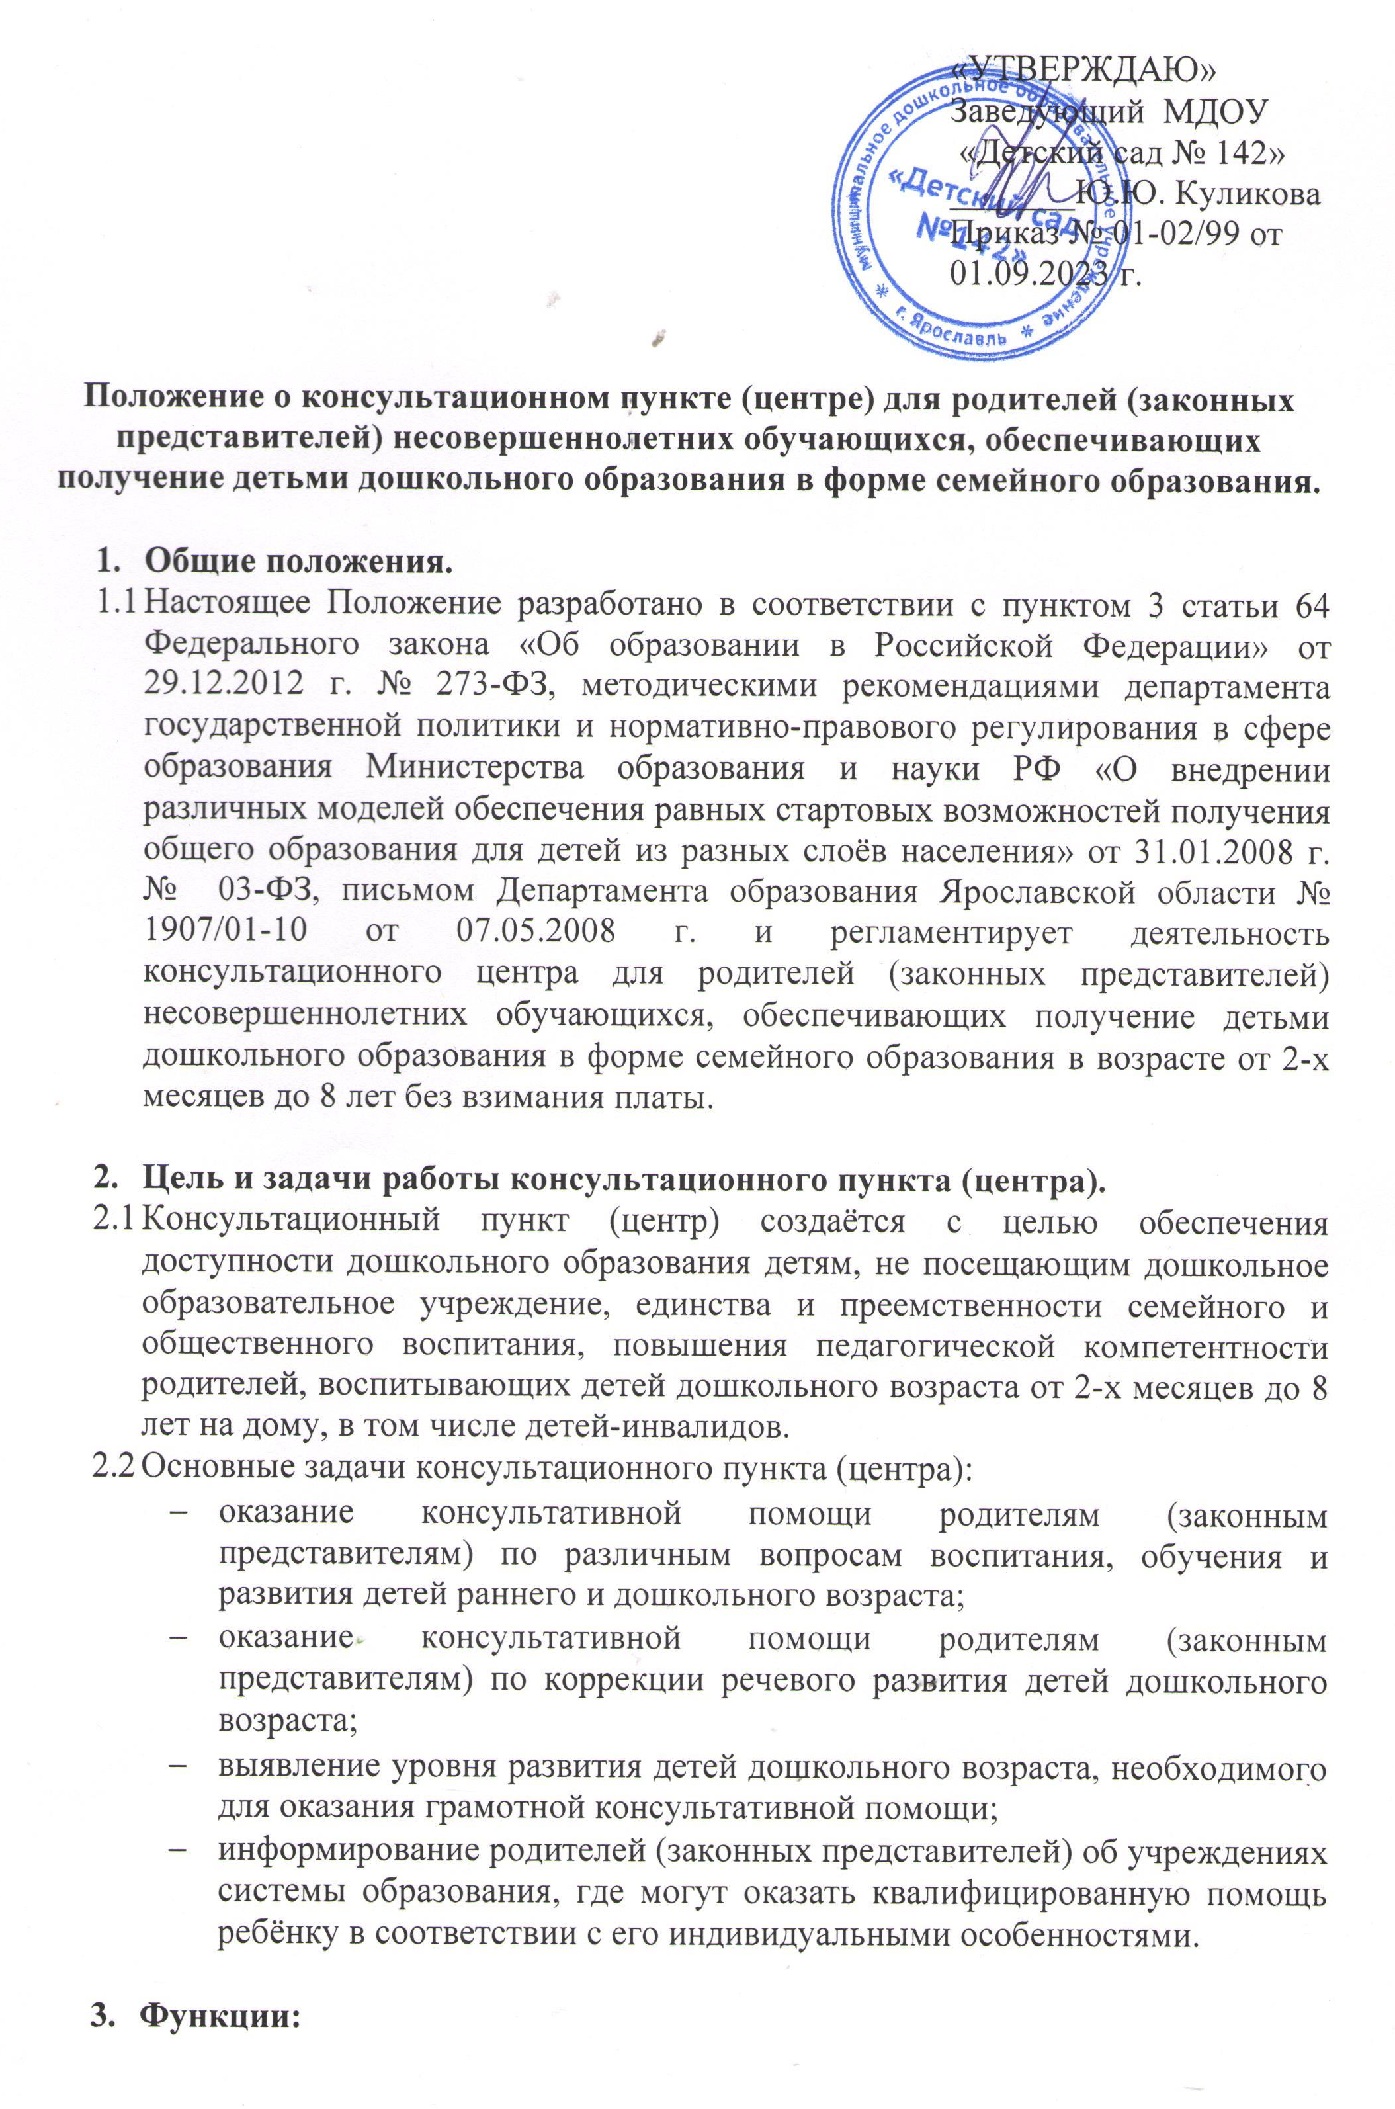

- Аналитическая:
- сбор и обработка информации о детях дошкольного возраста, не посещающих дошкольное образование учреждение, выявление запроса родителей этих детей на образовательные услуги;
- анализ проблем оказание помощи детям, не посещающим детский сад.
- Методическая:
- организация разработки методического обеспечения работы консультационного пункта (центра).
- Консультативная:
- проведение с родителями индивидуальных (групповых) консультаций по обозначенным ими проблемам;
- обучение родителей методам конструктивного взаимодействия с ребёнком для решения заявленной проблемы.
- Диагностическая:
- проведение диагностических исследований развития ребёнка для оказания грамотной консультативной помощи;
- диагностика семейных взаимоотношений, выявление скрытых проблем, определение путей их решения;
- составление рекомендаций по коррекции и развитию ребёнка на основе результатов диагностического исследования.
- Координационно-организационная:
- организация работы по оказанию помощи семье ребёнка, не посещающего детский сад, педагогами учреждения;
- доведение до сведения родителей информации о возможности получения медицинской, методической, психологической видов помощи в других учреждениях города.

- Организация деятельности консультационного пункта.
- Консультационный пункт (центр) открыт приказом директора департамента образования мэрии г. Ярославля.
- Руководство осуществляет заведующий дошкольным образовательным учреждением. Обязанности по выполнению заявок родителей (законных представителей) возлагаются на штатных работников детского сада приказом руководителя детского сада. В зависимости от кадрового обеспечения, запросов родителей педагогический состав консультационного центра может меняться.
- Организация психолого-педагогической помощи родителям (законным представителям) в консультационном пункте (центре) строится на основе интеграции деятельности специалистов: воспитателя, педагога-психолога, учителя-логопеда и других специалистов. Консультирование родителей (законных представителей) может проводиться одним или несколькими специалистами одновременно.
- Специалисты дают рекомендации родителям и консультируют их в пределах своей компетенции.
- старший воспитатель помогает решить проблемы в области воспитания и развития ребёнка, обучает взрослых различным занятиям с детьми;
- педагог-психолог способствует адаптации дошкольника к обстановке детского сада, объясняет родителям закономерности развития ребёнка, определяет пути преодоления возможных проблем;
- учитель-логопед выявляет уровень речевого развития ребёнка и информирует взрослых о том, как помочь ребёнку избавиться от речевых недостатков, какие речевые игры и упражнения использовать;
- старшая медицинская сестра консультирует родителей по вопросам правильного питания ребёнка, даёт рекомендации по профилактике различных заболеваний, учит родителей проводить закаливающие процедуры.
- Если клиент затрудняется в выборе специалиста, ему помогает старший воспитатель, который выявляет возникшую проблему и направляет к консультанту.
- Работа с родителями (законными представителями) и детьми в консультационном пункте (центре) проводится в различных формах: индивидуальной, подгрупповой. Индивидуальная работа с детьми организуется в присутствии родителей (законных представителей).
- В консультационном пункте (центре) можно получить консультации по вопросам воспитания, обучения, развития детей от 2-х месяцев до 8 лет. Родителям оказывается помощь в индивидуальном подборе игр, занятий, видов деятельности, в наибольшей степени способствующих развитию ребёнка.
- Консультационный пункт (центр) могут посещать родители (законные представители) несовершеннолетних обучающихся, обеспечивающих получение детьми дошкольного образования в форме семейного образования.
- За получение услуг в консультационном пункте (центре) плата с родителей не взимается.
- Приём родителей осуществляется в течение всего года в зависимости от возможности учреждения и запроса родителей на основе заявления (Приложение № 1).
- Функционирование консультационного пункта (центра) осуществляется в рабочие дни дошкольного образовательного учреждения в утренние и вечерние часы.
- Регистрация обращений в консультационный пункт (центр) родителей (законных представителей), ведётся в журнале, который включает в себя следующие графы:
- № п/п;
- дата обращения;
- Ф.И.О. родителя (законного представителя);
- контактный телефон, домашний адрес;
- содержание запроса (заявки) на оказание услуги;
- избранная форма работы;
- Ф.И.О. специалиста(ов), кому поручено выполнение запроса;
- сроки исполнения;
- результат.
- В случае необходимости долгосрочной работы с родителями заключается договор (Приложение № 2). После заключения договора специалисты выполняют сбор анамнеза, поэтапно обследуют ребёнка, фиксируют полученные результаты в карте (протоколе) обследования, пишут заключение, подбирают рекомендации, разъясняют их родителям. Диагноз специалисты консультационного пункта (центра) не ставят.

- Требования к педагогам, ведущим приём в консультационном пункте (центре).
- Для ведения консультационной работы педагог должен обладать следующими компетентностями:
- знать нормативные документы, регламентирующие деятельность образовательного учреждения в части организации работы с детьми раннего и дошкольного возрастов и их семьями;
- хорошо ориентироваться в дошкольных, общесоциальных и семейных проблемах, знать причины и механизмы появления и разрешения социально значимых проблем;
- владеть методами и приёмами работы со взрослой аудиторией;
- владеть методами диагностики и образования детей дошкольного возраста, применять их с учётом «сменяемости» контингента детей;
- владеть способами сбора и обработки информации;
- иметь высшую или I квалификационную категорию.
- Консультант самостоятельно (при необходимости коллегиально) принимает решение о способах педагогической помощи семье.

